ADORAZIONE EUCARISTICA Giovedì 12 Giugno 2014

Gloriosa Trinità, mistero imperscrutabile, Vita che genera vita, Verità fonte di ogni vero, Bellezza che illumina di bello, Bontà che impregna di sé ogni bene, Trinità che adoriamo, Trinità che solo possiamo ascoltare e contemplare.

Oggi ti chiediamo di fare esperienza di te, di riempirci di te, di lasciare che tu, che abiti in noi, ci faccia essere il profumo ed il sapore di te nel mondo, in mezzo ai fratelli che incontriamo nelle diverse situazioni della vita.

°°°°°°°°°°°°°°°°°°°°°°°°°°°°°°°°°°°°°°°°°°°°°°°°°°°°°°°°

ATTO PENITENZIALE
Il Dio fedele e pieno di amore ci fa scoprire la nostra infedeltà. Chiediamo perdono per il peccato che ci allontana da lui.

Signore, abbiamo oscurato in noi il tuo volto di Padre, abbi pietà di noi.
Signore, pietà.
Cristo, non abbiamo dato ascolto alla tua Parola di salvezza, abbi pietà di noi.
Cristo, pietà.
Signore, abbiamo rattristato lo Spirito con il nostro pensare ed agire, abbi pietà di noi.
Signore, pietà.

C. Dio onnipotente abbia misericordia di noi, perdoni i nostri peccati e ci conduca alla vita eterna.
A– Amen

Padre, fedele e misericordioso, che ci hai rivelato il mistero della tua vita donandoci il Figlio unigenito e lo Spirito di amore, sostieni la nostra fede e ispiraci sentimenti di pace e di speranza, perché riuniti nella comunione della tua Chiesa benediciamo il tuo nome glorioso e santo. Per il nostro Signore Gesù Cristo… Amen

Dio è amore. È la sconvolgente notizia che in questa domenica siamo invitati a contemplare. La Trinità: il mistero di Dio che è comunità di amore, autore della salvezza nella storia degli uomini e ragione ultima di ogni umano guardare avanti nella vita. Siamo la famiglia di Dio, radunata nell’unità del Padre, del Figlio e dello Spirito Santo.

† Dal Vangelo secondo Giovanni
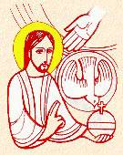
In quel tempo, disse Gesù a Nicodèmo: «Dio ha tanto amato il mondo da dare il Figlio, unigenito, perché chiunque crede in lui non vada perduto, ma abbia la vita eterna. Dio, infatti, non ha mandato il Figlio nel mondo per condannare il mondo, ma perché il mondo sia salvato per mezzo di lui. Chi crede in lui non è condannato; ma chi non crede è già stato condannato, perché non ha creduto nel nome dell’unigenito Figlio di Dio».
Parola del Signore.
Lode a te o Cristo

Nel dialogo con Nicodemo, Gesù ci mostra quale grande amore ha il Padre nei confronti dell’umanità. Egli non risparmia di consegnare nelle nostre mani il suo Figlio unigenito per dimostrare fin dove si spinge il suo amore: dare la vita. Credere in Gesù è credere nella salvezza, è credere a quell’amore che ha dato tutto. Il non credere è auto-condanna; noi con le nostre azioni quotidiane possiamo dire sì o no al credere in lui. credere nel Figlio di Dio non ci fa perdere nulla, anzi, ci ottiene quella pienezza di vita che Gesù ha promesso a coloro che lo seguono e che hanno lasciato ogni cosa. Accogliendo il Figlio, noi entriamo a far parte di quell’amore che muove tutta la Trinità. Solo nell’accoglienza del Figlio possiamo cogliere cos’è la Trinità. Essa è comunione, è comunione di amore. Amore che arriva a donare la vita per l’umanità sulla croce. In Gesù che muore sulla croce è presente tutta la Trinità. È presente il Padre che offre il Figlio; e presente il Figlio che si offre liberamente; è presente lo Spirito Santo che nasce da quell’atto di donazione reciproca e che ci fa cogliere la portata di tale evento.

Padre e Figlio e Spirito Santo,
unico Dio in tre persone,
tu sei mistero d’amore, svelato ad ogni uomo.
Tu non sei porta chiusa,
segreto impenetrabile, zona oscura e buia, ma luce che brilla nella storia,
relazione offerta, dono di misericordia e di pace, pegno di eternità.
Padre e Figlio e Spirito Santo,
unico Dio in tre persone,
l’universo è colmo dei segni
della tua presenza.
Tu non sei realtà inaccessibile,
che non può essere raggiunta,
troppo perfetta per sporcarti della nostra fragilità, ma invece sei entrato nella nostra storia, fatta di lacrime e sangue,
di peccato e di debolezza.
Lo hai fatto per sottrarci alla schiavitù del male e farci assaporare la dignità dei figli,
generati alla vita eterna,
partecipi della tua comunione.
Padre e Figlio e Spirito Santo,
unico Dio in tre persone,
tu sei dolcezza che trabocca,
pienezza donata senza misura,
misericordia che trasforma.

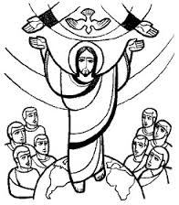
BENEDETTO XVI
Oggi la liturgia celebra la solennità della Santissima Trinità, quasi a sottolineare che nella luce del mistero pasquale si rivela appieno il centro del cosmo e della storia: Dio stesso, Amore eterno e infinito. La parola che riassume tutta la rivelazione è questa: "Dio è amore" (1 Gv 4,8.16); e l’amore è sempre un mistero, una realtà che supera la ragione senza contraddirla, anzi, esaltandone le potenzialità. Gesù ci ha rivelato il mistero di Dio: Lui, il Figlio, ci ha fatto conoscere il Padre che è nei Cieli, e ci ha donato lo Spirito Santo, l’Amore del Padre e del Figlio. La teologia cristiana sintetizza la verità su Dio con questa espressione: un'unica sostanza in tre persone. Dio non è solitudine, ma perfetta comunione. Per questo la persona umana, immagine di Dio, si realizza nell’amore, che è dono sincero di sé. Contempliamo il mistero dell’amore di Dio partecipato in modo sublime nella Santissima Eucaristia, Sacramento del Corpo e del Sangue di Cristo, ripresentazione del suo Sacrificio redentore.

PROFESSIONE DI FEDE

Io credo in Dio, Padre onnipotente,
creatore del cielo e della terra;
e in Gesù Cristo, suo unico Figlio,
nostro Signore, il quale fu concepito di Spirito Santo,
nacque da Maria Vergine,
patì sotto Ponzio Pilato,
fu crocifisso, morì e fu sepolto;
discese agli inferi;
il terzo giorno risuscitò da morte;
salì al cielo, siede alla destra di Dio
Padre onnipotente;
di là verrà a giudicare i vivi e i morti.
Credo nello Spirito Santo,
la santa Chiesa cattolica,
la comunione dei santi,
la remissione dei peccati,
la risurrezione della carne,
la vita eterna. Amen.

PREGHIERA DEI FEDELI
C. Dio Padre conosce le nostre necessità, nella sua misericordia senza limiti ci fa dono dello Spirito perché diventiamo discepoli sempre più somiglianti a Cristo, nostro Maestro.
L. Preghiamo insieme e diciamo:
Padre nostro, ascoltaci.

- Chiamati ad essere uno con Cristo, la Chiesa e i fedeli operino per sanare lo scandalo della divisione nell’amore e nel reciproco rispetto fondato sull’unica fede, preghiamo.

- Tanti uomini e donne non ti conoscono o vivono lontani da te, sentano la nostalgia della tua presenza e incontrino chi riveli al loro cuore il tuo volto di Padre, preghiamo.

- La famiglia oggi vive disgregazioni e fatica ad essere «chiesa domestica»: in essa ogni uomo e donna sperimenti la comunione come presenza della Trinità, preghiamo.

- Si rinnovi in noi, rinati dall’acqua e dallo Spirito e resi tuoi figli nel Battesimo, la consapevolezza di essere dimora della Trinità Santa, preghiamo.

- A coloro che piangono per la morte dei loro cari e a quanti attendono il momento dell’incontro con te, sia concesso di partecipare al banchetto eterno, preghiamo.

C. O Padre, donaci di essere in mezzo ai fratelli segno della tua bontà, della tenerezza del tuo Figlio, della fortezza del tuo Spirito. Te lo chiediamo per Cristo tuo Figlio e nostro Signore.
Amen.

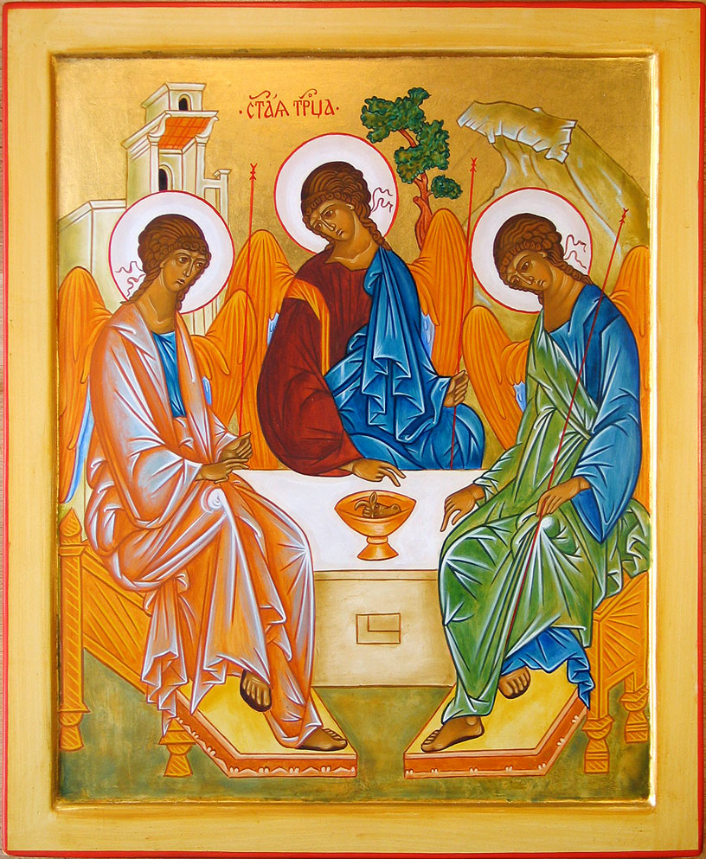
PAPA FRANCESCO
Oggi è la Domenica della Santissima Trinità. La luce del tempo pasquale e della Pentecoste rinnova ogni anno in noi la gioia e lo stupore della fede: riconosciamo che Dio non è qualcosa di vago, il nostro Dio non è un Dio “spray”, è concreto, non è un astratto, ma ha un nome: «Dio è amore». Non è un amore sentimentale, emotivo, ma l’amore del Padre che è all’origine di ogni vita, l’amore del Figlio che muore sulla croce e risorge, l’amore dello Spirito che rinnova l’uomo e il mondo. Pensare che Dio è amore ci fa tanto bene, perché ci insegna ad amare, a donarci agli altri come Gesù si è donato a noi, e cammina con noi. Gesù cammina con noi nella strada della vita.
La Santissima Trinità non è il prodotto di ragionamenti umani; è il volto con cui Dio stesso si è rivelato, non dall’alto di una cattedra, ma camminando con l’umanità. E’ proprio Gesù che ci ha rivelato il Padre e che ci ha promesso lo Spirito Santo. Dio ha camminato con il suo popolo nella storia del popolo d’Israele e Gesù ha camminato sempre con noi e ci ha promesso lo Spirito Santo che è fuoco, che ci insegna tutto quello che noi non sappiamo, che dentro di noi ci guida, ci dà delle buone idee e delle buone ispirazioni.
Oggi lodiamo Dio non per un particolare mistero, ma per Lui stesso, «per la sua gloria immensa», come dice l’inno liturgico. Lo lodiamo e lo ringraziamo perché è Amore, e perché ci chiama ad entrare nell’abbraccio della sua comunione, che è la vita eterna.
Affidiamo la nostra lode alle mani della Vergine Maria. Lei, la più umile tra le creature, grazie a Cristo è già arrivata alla meta del pellegrinaggio terreno: è già nella gloria della Trinità. Per questo Maria nostra Madre, la Madonna, risplende per noi come segno di sicura speranza. E’ la Madre della speranza; nel nostro cammino, nella nostra strada, Lei è la Madre della speranza. E’ la Madre anche che ci consola, la Madre della consolazione e la Madre che ci accompagna nel cammino.

O mio Dio, Trinità che adoro, aiutami a dimenticarmi completamente per dimorare in Te, immobile e quieta come se la mia anima fosse già nell´eternità! Che niente possa turbare la mia pace, o farmi uscire da Te, mio Immutabile, ma che ogni istante mi conduca più addentro nella profondità del Tuo mistero. Pacifica la mia anima, fa´ di lei il tuo cielo, la tua dimora amata e il luogo del tuo riposo; che io non Ti lasci lì solo, mai, ma che sia là tutta intera, completamente risvegliata nella mia fede,tutta adorante, tutta abbandonata alla tua azione creatrice.

O mio amato Cristo, crocifisso per amore, vorrei essere una sposa del vostro Cuore; vorrei coprirvi di gloria e vi chiedo di rivestirmi di Voi stesso, di immedesimare la mia anima con tutti i movimenti della vostra Anima, di sommergermi, d'invadermi, di sostituirvi a me,affinché la mia vita non sia che un'irradiazione della vostra vita.
Venite nella mia anima come Adoratore, come Riparatore e come Salvatore.
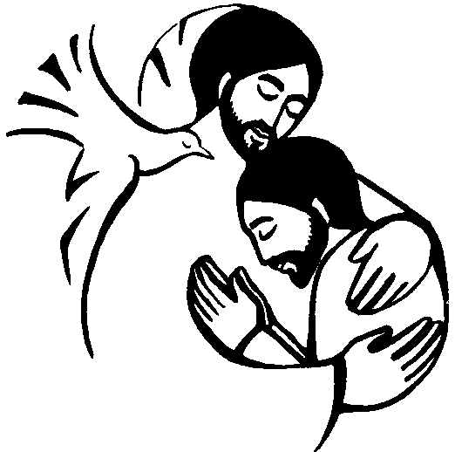
O Verbo Eterno, Parola del mio Dio, voglio passare la mia vita ad ascoltarvi;
voglio farmi tutta docilità per imparare tutto da voi. Poi, attraverso tutte le notti, tutti i vuoti, tutte le impotenze, voglio fissare sempre Voi e restare sotto la vostra grande luce. O mio Astro amato, incantatemi, perché non possa più uscire dallo splendore dei vostri raggi.
O Fuoco consumatore, Spirito d'amore, scendete sopra di me, affinché si faccia della mia anima come un'incarnazione del Verbo, ed io sia per Lui un'aggiunta d'umanità nella quale Egli rinnovi tutto il suo mistero.
E Voi, o Padre, chinatevi sulla vostra piccola creatura, copritela con la vostra ombra,e non guardate in lei che il Diletto nel quale avete riposto tutte le vostre compiacenze.
O miei TRE, mio Tutto, mia Beatitudine, Solitudine infinita, Immensità in cui mi perdo, mi consegno a Voi come una preda. Seppellitevi in me, perché io mi seppellisca in Voi,in attesa di venite a contemplare, nella vostra luce, l'abisso delle vostre grandezze.

( Suor Elisabetta della Trinità)

